ООО «ИнтерТех Связь»
тел: +7 (495) 374-82-37 , г. Москва,
ул. 1-я Мытищинская дом 3 с1, офис 214
ИНН 7728844757, КПП 771701001
Руководство пользователя
Программное обеспечение громкоговорящей и экстренной связи "Диспетчер"
Релиз 3.0.8
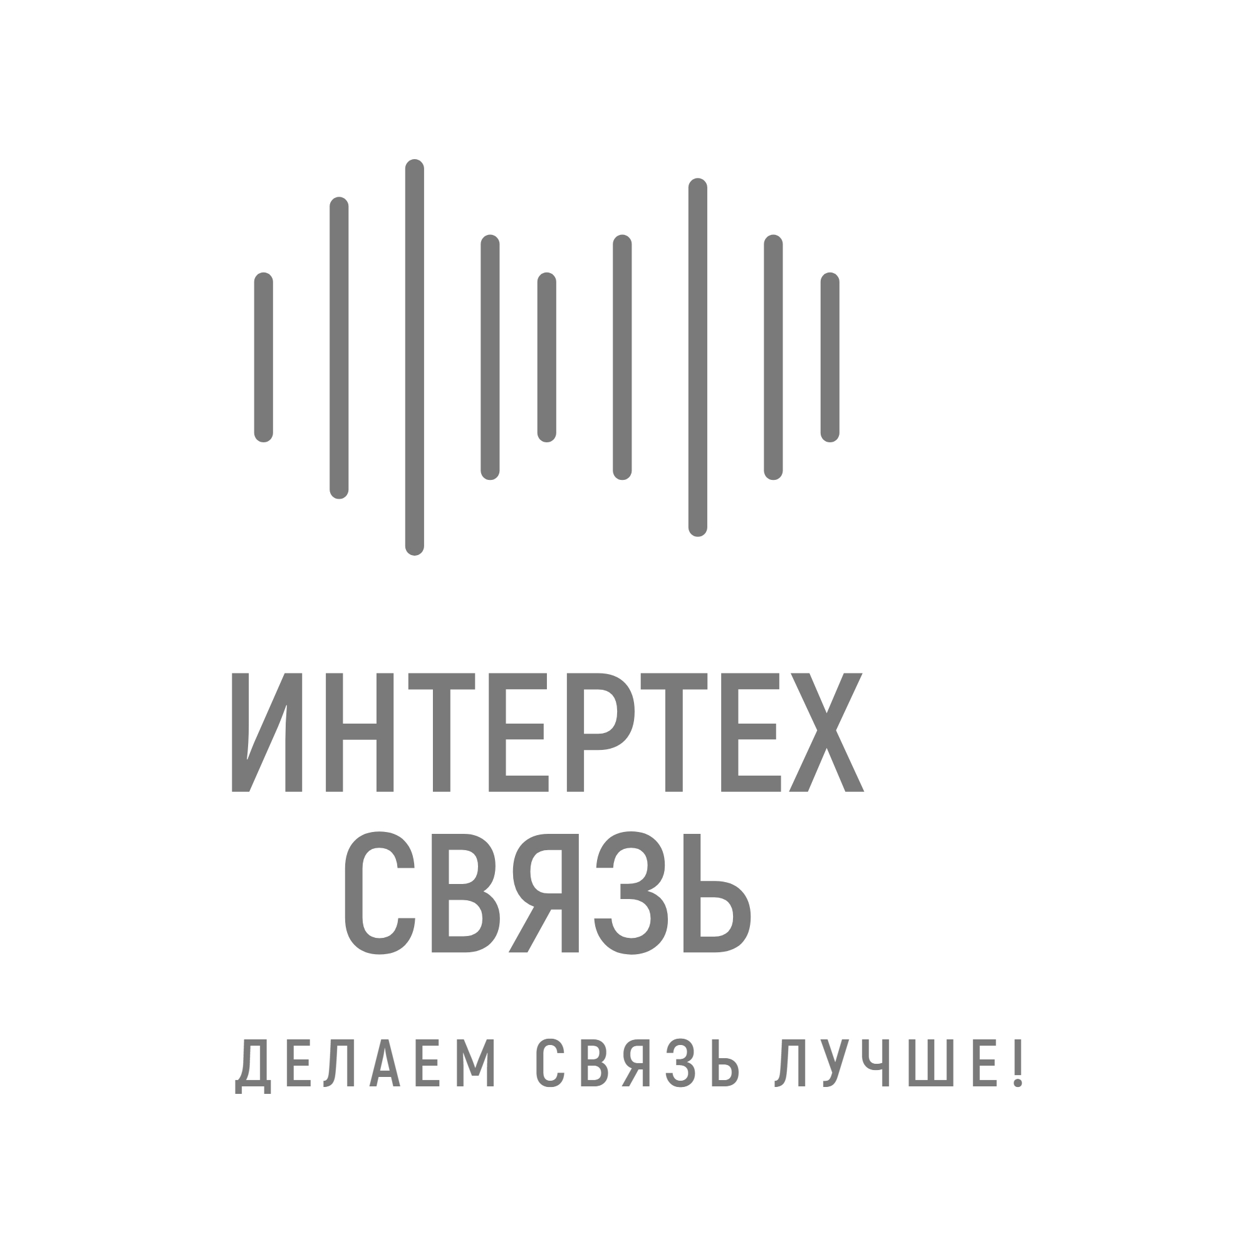

Оглавление
1 Основные возможности и назначение 2
2 Установка ПО 2
3 Лицензирование 2
4 Интерфейс 3
4.1 Блок меню 3
4.2 Блок отображения 4
4.3 Информационный блок 4
4.3.1 Модуль Справочник 4
4.3.2 Модуль Конференции 5
4.3.3 Модуль Оповещение 5
4.3.4 Модуль Входы 5
4.3.5 Модуль Телефон 5
4.3.6 Модуль Журнал 5
4.4 Настройки 6
4.4.1 SIP Аккаунт 6
4.4.2 Справочник 6
4.4.3 Оповещение 6
4.4.4 Конференции 6
4.4.5 Камеры 7
4.4.6 Входы 7

Основные возможности и назначение
Программное обеспечение громкоговорящей и экстренной связи «Диспетчер» (далее – ПО Диспетчер) является клиентским приложением и реализует в себе следующие функции:
Программной микрофонной консоли, позволяя выборочно передавать речевые сообщения в одну или несколько зон оповещения, предварительно настроенных на сервере IS-R.
Программный селекторный пульт – проведение селекторных совещаний для привязанной на сервере группы абонентов. Нажатием на программную клавишу инициируется вызов на группу абонентов с сервера, с последующим авто принятием вызова на переговорном устройстве.
Пульт интеркома – позволяет принимать аудио-видео вызовы с переговорных и домофонных панелей, открывать запирающие устройства, переадресовывать входящие соединения.
IP Visor –просмотр IP камер, поддержка до 12 каналов. Двусторонний аудиоканал. 2 режима отображения окон.

Установка ПО
ПО Диспетчер функционирует на базе клиентской рабочей станции с операционной системой «Альт Рабочая станция» 10 или Windows 10.
Для установки запустите соответствующий среде пакет установки и следуйте указаниям установщика.
После установки перед запуском добавить папку с ПО в исключения антивирусов.
После запуска предоставить все права доступа к сети.

Лицензирование
ПО Диспетчер лицензируется. Лицензия привязывается к соответствующей рабочей станции. Для проведения процедуры лицензирования на рабочей станции должен быть открыт доступ в Интернет.
По окончанию установки для активации лицензии запустите ярлык на рабочем столе: «АРМ 'Диспетчер' лицензия» и введите ключ
При запуске нелицензированного ПО будет выходить сообщение об отсутствии лицензии и функционал ПО заблокируется.

Интерфейс
Общий вид интерфейса разделён на три части:
- Блок меню
- Блок отображения
- Информационный блок

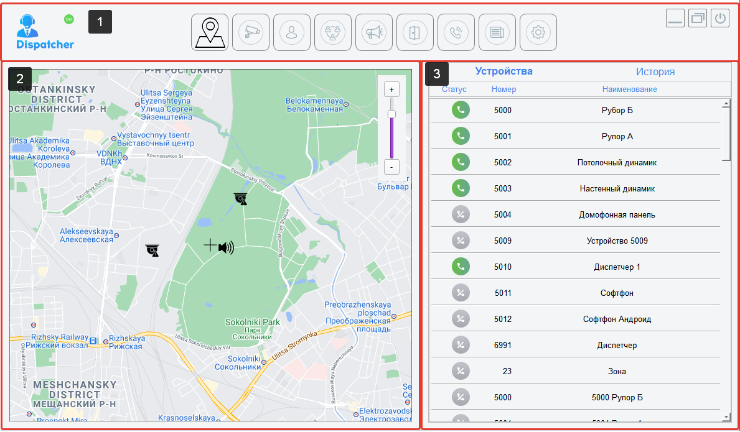

Блок меню
В блоке меню отображается информация о статусе регистрации ПО Диспетчера на сервере, выведен весь список доступных модулей, а также стандартные кнопки управления окном (свернуть окно, развернуть окно, закрыть приложение).

Левой части блока меню при нажатии на значок диспетчера выводится информация о текущей версии ПО.
Дополнительно, рядом со значком выводится информация о статусе регистрации приложения на сервере. В случае успешной регистрации отображается зелёный значок ON, в случае отсутствия регистрации отображается красный значок OFF (ON/OFF).
В центре блока меню в виде пиктограмм выведен список доступных модулей в соответствии с лицензией:
- Карты
- Камеры
- Справочник
- Конференции
- Оповещение
- Входы
- Телефон
- Журнал
- Настройки.

Блок отображения
В блоке отображения выводится информация по модулям Карты и Камеры.
В режиме Карты отображается карта территории, на которой возможно разместить устройства в соответствии с координатами. Координаты устройств задаются в Настройках. С помощью карты можно определить местоположение всех устройств и оперативно связаться с необходимым, активировав вызов нажатием соответствующего устройства.
В режиме Камеры можно включить просмотр видеоизображения с камер, подключенных к ПО Диспетчера. Активация просмотра камер осуществляется нажатием кнопки «Просмотр камер».
При просмотре камер в верхней части окна отображается весь список камер. При выборе любой камеры видеопоток с данной камеры разворачивается большую часть блока отображения.
Для выхода из блока отображения нажимается кнопка «Остановить».

ВНИМАНИЕ.
В случае заведения большого количества камер и активации просмотра камер все видеопотоки будут отправляться на ПО Диспетчера, что может привести к значительным перегрузкам на сети передачи данных.
Чтобы уменьшить нагрузку на сеть и на компьютер, необходимо в настройках подключения камер выбирать потоки с меньшим битрейтом.

Информационный блок
В информационном блоке отображается необходимая информация по соответствующим модулям:
- Справочник
- Конференции
- Оповещение
- Входы
- Телефон
- Журнал
- Настройки.

Модуль Справочник
Отображается список устройств заведённых на сервер

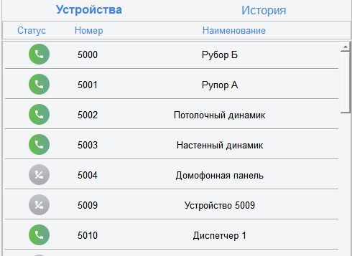

В справочнике отображается статус устройств, номер и наименование устройства.
Статусы устройства:
 - Устройство недоступно, отсутствует регистрация.
 - Устройство доступно, зарегистрировано и может принимать вызовы.
 - Устройство занято, находится в состоянии разговора.

Если устройство доступно, то нажав кнопку статуса будет инициирован вызов на выбранное устройство.
Вкладка История переключает на модуль Журнал.

Модуль Конференции
Представлен список добавленных конференций на сервере. Нажатием соответствующей конференции осуществляется вызов на сервер с последующим объединением ПО Диспетчер и соответствующих устройств в конференцию.

Модуль Оповещение
Представлен список доступных оповещений на сервере. Нажатием соответствующего оповещения осуществляется вызов на сервер с последующим подключением ПО Диспетчер к вещанию на соответствующие устройства.

Модуль Входы
Отображается список входов (дверей), на которых можно осуществить управлением доступом с помощью ПО Диспетчер.

Модуль Телефон
Стандартное окно набора, приёма и управления вызовами.
В левой части окна отображаются текущие входящие/исходящие линии.
Есть кнопки управления вызовами, а также управления аудио сигналом.

Модуль Журнал
Отображается список всех вызовов пришедших или осуществлённых с ПО Диспетчера.
В истории отображается направление вызова (входящий, исходящий), номер удалённого устройства, а также его имя.
В случае необходимости возможно осуществить повторный вызов нажав на соответствующий значок.

Настройки
Все необходимые параметры для корректной работы ПО Диспетчера задаются в модуле Настройки.

SIP Аккаунт
Задаются все необходимые параметры учётной записи ПО Диспетчер.
Сервер – адрес сервера регистрации
Транспорт – протокол передачи данных сообщений SIP (по умолчанию UDP)
Логин – номер аутентификации учётной записи SIP
Пароль – пароль аутентификации учётной записи SIP
Локальный порт – локальный порт компьютера, с которого будут отправляться сообщения SIP (по умолчанию 5060).

ВНИМАНИЕ
В случае, если локальный порт 5060 на компьютере занят сторонней программной, то ПО Диспетчера ну будет работать. В этом случае необходимо поменять задействованный порт в ПО Диспетчера либо отключить стороннюю программу.

В случае возникновения технических проблема можно включить сохранение подробных логов работы программы и отправить в адрес технической поддержки support@intertech-pa.ru.
Включение логов осуществляется в блоке Протоколирование.

Справочник
В настройках справочника отображается список добавленных устройств. Можно задать тип устройства для отображения соответствующего значка на картах. Если выбран тип «Не отображается», то данное устройство не будет отображаться на карте.
В столбце координаты указываются координаты устройств для отображения на карте.

Порядок действий для задания координат
- Выбрать точку на карте, куда необходимо поместить значок устройства и нажать правую кнопку мыши и далее скопировать координаты по нажатию на кнопку «Забрать координаты»;
- Во вкладке настроек Справочник, в ячейке координаты вставить скопированные координаты.

Для применения настроек нажимаем кнопку Сохранить.

Оповещение
Управление списком оповещений

Конференции
Управление списком конференций

Камеры
Управление списком камер.
В столбец «URL видео» добавляется адрес видео потока видеокамеры.

Входы
Управление списком дверей.
В столбец «URL камеры» добавляется адрес видео потока видеокамеры двери для автоматического включения видеоизображения при активации вызова со стороны двери.
В столбце «DTMF открывания» указывается DTMF сигнал открытия двери.

